

L’AGILITY : MODE D’EMPLOI POUR L’ORGANISATION D’UN CONCOURS

Ce document donne l'ensemble des conditions qui doivent être respectées pour organiser un concours d'agility, que ce soit un concours classique, un concours spécial ou bien un sélectif. Par ailleurs, l’organisateur devra prendre connaissance des mesures sanitaires en vigueur, qu’elles soient locales ou nationales et les appliquer.
La section 1 précise, en particulier, les différents types de concours avec le nombre de concurrents admissibles.
Il est à destination de l’organisateur ; la partie relative au jugement (calcul des TPS, TPM,…), plus spécifiquement destinée aux juges et aux concurrents, n’est pas traitée ici.

PRELIMINAIRES

Formalités administratives :

Peuvent organiser un concours d'agility :

Un club d'éducation canine et d'utilisation, adhérent à l'Association Canine Territoriale (ACT) dont relève ce club et ayant une section agility reconnue par son ACT.

Une association canine territoriale ;

Une commission par délégation de son association canine territoriale ;

Une association spécialisée de race ;

La SCC.

Le terme « club organisateur » est utilisé dans ce document pour couvrir l'ensemble des cas.

Le club organisateur s’engage au respect du présent document et du code de bonne conduite de la pratique des disciplines gérées par la Commission Nationale d'Éducation et d'Activités Cynophiles.

Règles générales :

Un juge de la discipline agility est autorisé à juger deux concours d’agility sur deux jours consécutifs (en dehors des grands événements CNEAC et des sélectifs FCI) à la condition expresse de ne pas dépasser 270 passages sur ces deux jours consécutifs.

Pour chaque type de concours, il est défini un nombre maximum d’équipes tous grades confondus.

Le club est responsable du nombre d’équipes présentées au juge et du nombre de passages jugés suivant le type de concours. En cas de manquement à cette règle, un courrier sera adressé au club ainsi qu'à la territoriale par la commission, et le concours pourra ne pas être homologué.

Classes de compétition :

Trois classes de compétition sont prévues pour un concours d'agility :

Générale: accessible aux binômes Senior, Junior 14, Junior 18;

Junior 11 : accessible aux binômes Junior 11 (au plus 2 chiens par conducteur) ;

Handi : accessible binômes de classe Handi (au plus 2 chiens par conducteur).

Un chien ne peut être inscrit qu’une seule fois sur un concours donné, à l'exception d'un chien participant en Junior 11. Le chien d’une équipe inscrite en J11, peut être inscrit aussi avec un (seul) autre conducteur en classe de compétition Junior 11 ou en classe de compétition Générale.

Épreuves :
Parcours : ce terme désigne l’ensemble numéroté des obstacles disposés par le juge sur le terrain.
Epreuve : ce terme désigne la compétition sur une classe donnée, un grade donné et une catégorie donnée pour un parcours donné.

- Les concours sont à trois passages maximum pour chaque chien, hormis les concours dits « Spécial grade 1 à 4 épreuves » et le cas des Junior 11.
- Tous les chiens sans distinction peuvent participer à toutes les épreuves qui correspondent à leur grade.
- Dans tous les cas, le chien ne participe qu'une seule fois à chaque épreuve pour laquelle il est inscrit.

- Les TPS et TPM sont déterminés par épreuves :
http://activites-canines.com/?ddownload=25604)
- Les classements des chiens se font par épreuves. On pourra faire un cumul par épreuves pour les récompenses
- Toutes les épreuves d’un concours permettent d'obtenir des qualificatifs.

Un concours, selon son type, comporte plusieurs parcours, définis dans le tableau ci-dessous qui précise aussi l'accessibilité de ces parcours aux chiens et aux binômes des différents grades.

Parcours | Grade 1 | Grade 2 | Grade 3
Agility 1 | X
Agility 2 |  | X
Agility 3 |  |  | X
Agility 2* | X | X
Jumping 1 | X
Jumping 2 |  | X
Jumping 3 |  |  | X
Jumping 2* | X | X

Exemple :

L’AGILITY 2 peut désigner à la fois le parcours et l’épreuve. Ce n’est pas le cas pour l’AGILITY 2*.
Le parcours AGILITY 2* sert de support pour deux épreuves : une épreuve AGILITY 1 et une épreuve AGILITY 2. Le parcours est commun mais ces deux épreuves se distinguent par le TPS et le classement qui reste propre à chaque grade.
Il en va de même pour le JUMPING 2* qui sert de support aux épreuves JUMPING 1 et JUMPING 2.

Pour plus de lisibilité par la suite, on nommera ces épreuves :
AGILITY 2*(Grade 1) et AGILITY 2* (Grade 2)
JUMPING 2*(Grade 1) et JUMPING 2*(Grade2)

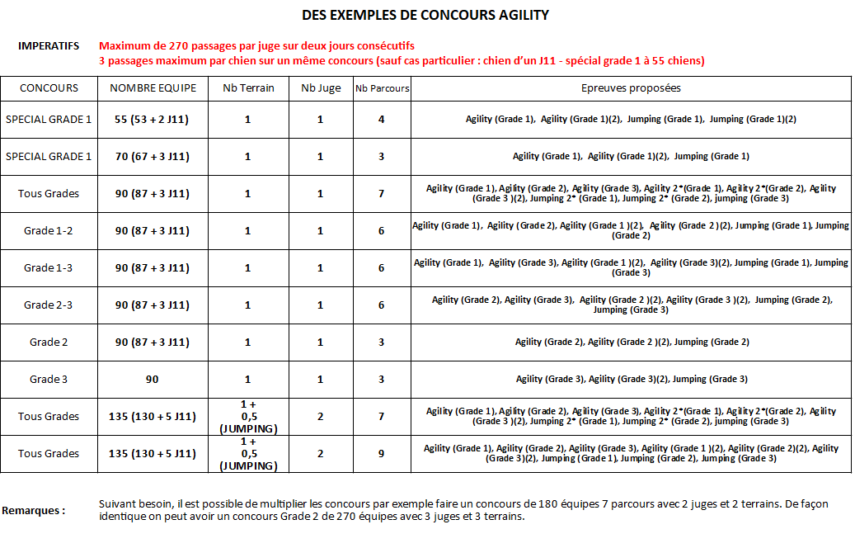

Si le nombre de concurrents acceptés en classe Junior 11 est supérieur à celui défini, cela diminue le nombre de concurrents pouvant participer dans les classes Senior, Junior 14, Junior 18 et Handi. Il n’est pas possible de substituer une place de classe Junior 11 par une place dans une autre classe.

En période hivernale : si le terrain n'est pas équipé d'éclairage, il est de la responsabilité du club de limiter le nombre de concurrents admis afin de s'assurer que les épreuves terminent avant la nuit.

NB) Concours spécial grade 1 : lorsque ce concours comporte 55 équipes au maximum (53 + 2 J11), le chien aura la possibilité de disputer 4 épreuves : 2 Agility 1 et 2 Jumping 1.

Championnats et sélectifs :
Les règlements de ces différentes finales et/ou de ces sélectifs en suivant les liens donnés ci-dessous :
Championnat de France Junior
http://activites-canines.com/?ddownload=2905
Championnat de France Grade 2
http://activites-canines.com/?ddownload=26218
Championnat de France Grade 3
http://activites-canines.com/?ddownload=26218
Grand Prix de France
http://activites-canines.com/?ddownload=15177
Trophée par Équipes
http://activites-canines.com/?ddownload=2909

Concours "spécial de race" :

Une association de race peut organiser une fois par an un concours réservé aux seules races gérées par son association.

Ce concours, qui pourra être le championnat du club de race, doit être inscrit au calendrier national CNEAC. Il peut se dérouler de préférence lors de son exposition nationale d’élevage ou, en cas d’impossibilité, en dehors de sa nationale d’élevage avec, si besoin, l’aide d'un club d'éducation canine et d'utilisation. Il n'est pas possible d'y incorporer d'autres races. Lors d'un concours d’agility ouvert à toutes les races, l’association de race peut offrir un prix spécial pour les races dont elle a la charge. L’appellation "spécial de race" ne peut pas et ne doit pas être utilisée.

Site et ressources nécessaires

Lieu d'organisation :

Un concours d'agility peut être organisé en tout endroit permettant d'accueillir les concurrents et leurs chiens dans de bonnes conditions. Il faut assurer, en particulier, que l'endroit permette l'accès et le stationnement des véhicules des concurrents à proximité du lieu du concours. Si des concurrents de la classe Handi sont attendus au concours, leur prévoir des emplacements de parking appropriés.

Il est indispensable que le lieu d'accueil du concours dispose de sanitaires accessibles aux concurrents et en nombre suffisant.

Si le lieu ne dispose pas d'eau potable, il est obligatoire de le préciser sur l'invitation ou la page de présentation sur le calendrier.

Terrain d'évolution :

Conformément au règlement d'agility, le terrain sur lequel est posé un parcours d'agility doit mesurer au moins 20 m x 40 m. L'espace délimité/matérialisé contenant ce terrain doit mesurer au moins 24 m x 40 m. Lorsqu'on utilise deux terrains, il est conseillé d'avoir une cloison fermée entre eux ou de les séparer d'une distance d'au moins 10 m.

De manière générale, le terrain doit être plat et avoir un revêtement non glissant adapté aux évolutions des chiens. À l'extérieur, le terrain doit être herbeux de préférence. Le bien-être animal doit être respecté et ce, sous la responsabilité conjointe de l’organisateur et du (des) juge(s).

Chaque terrain d'évolution doit être équipé d'un sas d'entrée et d'un sas de sortie, chacun de 3 m x 3 m minimum. Si le terrain ne peut être clos, le préciser sur la feuille d'invitation (chiens catégorisés…).
d) Les sas et secrétariat éventuel ne doivent pas empiéter sur la zone de pose de parcours ;

Ressources nécessaires :

Ressources humaines :

Pour la coordination générale du concours, prévoir le personnel suivant :

1 responsable des bénévoles ;

1 ou 2 personnes pour la gestion informatique du concours et l'affichage des résultats ;

2 à 4 personnes pour l'accueil ;

2 personnes chargées de la surveillance de la bonne propreté du site.

Pour chaque terrain, il faut prévoir au moins 10 personnes :

1 responsable de l'équipe de terrain ;

1 commissaire aux concurrents ;

4 personnes aux obstacles ;

1 secrétaire au juge *;

1 personne pour faire la liaison avec le secrétariat *;

2 chronométreurs*
* En cas de chronométrage électronique le nombre de personnes sera différent allant de 2 à 3 (y compris le chronométreur manuel de secours obligatoire) suivant le système de chronométrage utilisé.

Équipement pour chaque terrain :

Chaque terrain accueillant des épreuves d'agility doit être pourvu d'un jeu complet d'agrès conformes au règlement d'agility en vigueur :
Nombre | Agrès | Commentaires
14 | haies | - prévoir une barre de longueur supplémentaire de 20cm pour la deuxième barre d'un oxer
1 | mur ou viaduc | ● réglable à 25, 30, 35, 40, 55 et 60 cm
1 | pneu | - pneu ouvrant obligatoire
1 | saut en longueur | - avec 4 piquets de délimitation
1 | slalom
3 | tunnels rigides | - dont au moins 2 de longueur 6m  - prévoir au moins 4 sacs de lestage à bandeau large par tunnel (tout autre moyen de fixation est interdit)  - les sacs de lestage doivent être suffisamment lourds pour remplir leur fonction.
1 | tunnel souple | - prévoir 1 sac de lestage à bandeau large
1 | passerelle
1 | palissade
1 | balançoire | - prévoir lestage pour la base

Auquel il convient d'ajouter :
Nombre | item | Commentaires
1 | jeu de numéros de 1 à 22 + panneau A pour « arrivée »
1 | abri et table pour les affaires du juge | - situés au bord du terrain ou à moins de 10m de celui-ci
2 | chronomètres | - prévoir piles de rechange
1 | sonorisation avec micro sans fil | - conseillée mais pas obligatoire  - prévoir piles de rechange  - prévoir câbles de longueur suffisante pour placer le(s) haut-parleur(s) près du terrain
1 | nécessaire pour le marquage au sol des entrées des tunnels, de la balançoire…

Pour un terrain accueillant uniquement des épreuves de jumping, les agrès à zone ne sont pas nécessaires.

Prévoir un endroit plat, au calme avec une table afin que le juge puisse procéder aux éventuels toisages.

Gestion informatique :

Sauf cas très exceptionnel sur accord de la CNEAC, le concours doit être géré à l'aide du logiciel de gestion mis à disposition des clubs par la SCC/CNEAC.

Autres équipements et fournitures à prévoir :

Pour faciliter le travail de l'organisateur, voici une liste d'éléments supplémentaires qu'il ne faut pas oublier :

* feuilles de terrain en nombre suffisant (des modèles sont disponibles sur le site d'information de la CNEAC) ;

* imprimante avec cartouches de rechange et papier A4 en quantité suffisante ;

* tableau d'affichage et nécessaire d'affichage (agrafeuse, punaises, bande adhésive…) ;

* poches poubelles (propreté du site) ;

* papier toilette (compter 1 rouleau par jour pour 5 personnes !) ;

...

Avant le concours

Choix de date et mise au calendrier :

Tout concours doit être inscrit au calendrier officiel de l'année.

Un document important :
http://sportscanins.fr/aide/Guide_Organisateur_V2.pdf

Le juge :
Ce document mentionne un juge au singulier afin de simplifier la présentation, bien que plusieurs juges puissent officier à un seul concours.

Choix du juge :

Le club organisateur peut inviter le juge de son choix (français ou étranger), en tenant compte des contraintes suivantes :
Un juge peut juger tout type de concours, y compris les Sélectifs et les Finales.

Les juges de la SCC, discipline agility, sont répertoriés dans l'annuaire du site d'information de la CNEAC : http://activites-canines.com/?page_id=10350.

Lorsque plusieurs juges officient à un même concours :

Il faut au moins 50 % de juges de la SCC (dans le cas des Sélectifs EO-AWC, cette contrainte s'applique de manière globale à l'ensemble des sélectifs et non sur chaque sélectif) ;

Le président du jury est le juge (de la SCC) le plus ancien dans la fonction.

Obligations du juge vis-à-vis de l’organisateur :

En cas d’empêchement, le juge se doit de rechercher un juge de remplacement. Si le club organisateur refuse le juge de remplacement proposé, le club devra chercher lui-même un autre juge pour son concours.

En cas de déménagement, le juge se doit de prévenir l’organisation qui accepte ou non de le conserver avec prise en compte des nouvelles indemnités kilométriques. En cas de refus du club, le juge se doit de proposer un juge de remplacement. Si le club organisateur refuse le juge de remplacement proposé, le club devra chercher lui-même un autre juge pour son concours.

Obligations de l'organisateur vis-à-vis du juge :

Le juge est le représentant officiel de son Organisation Cynophile Nationale (OCN). Le juge et son accompagnateur sont logés correctement pendant la durée de la manifestation et les deux demi-journées veille et lendemain de celle-ci si nécessaire. La restauration doit être assurée du repas de la veille au soir au petit-déjeuner du lendemain si nécessaire.

Pour un juge français, l'indemnité kilométrique qui doit lui être versée est calculée sur la base de 0,50 € / km (Circulaire SCC Sec/MM/SM/03/2017/C/R du 28 février 2017).

La distance à prendre en compte est celle entre le domicile du juge et le site du concours, selon l'itinéraire le plus rapide calculée selon un logiciel adéquat, multipliée par deux (pour avoir l'aller et le retour) et augmentée le cas échéant des déplacements locaux (lieu du concours et hôtel d'accueil).

Pour un juge se déplaçant en camping-car, seule l'indemnité kilométrique lui est due. Il doit cependant être nourri au même titre qu'un juge logé à l'hôtel (cf. §3.2.3.a).)

Pour un juge étranger se déplaçant en train ou en avion, uniquement le prix du billet de train ou d'avion est remboursé (augmenté des indemnités kilométriques entre son domicile et la gare ou l'aéroport et des frais de stationnement). S'il vient en voiture, l'indemnité est de 0,35€ / km. Quel que soit son mode de déplacement, il faut lui verser en plus une indemnité de 35€ par jour de voyage et 50€ par jour de jugement (voir Annexe au Règlement des Expositions et des Juges de la Fédération Cynologique Internationale : Règlement Complémentaire concernant les frais de voyage des juges, avril 2014). Un accord écrit entre l'organisateur et le juge définissant les conditions et le montant des remboursements est nécessaire afin d'éviter toute contestation ultérieure.

Préparation du concours :

Invitation du juge :
Pour éviter tout malentendu et tout oubli de la part du club organisateur ou du juge, le protocole d'invitation défini dans ce paragraphe et les paragraphes suivants doit être respecté.

Le premier contact avec le juge, pour vérifier sa disponibilité, peut se faire par téléphone ou courriel (attention, un courriel commun, c’est-à-dire adressé à plusieurs juges pour une seule et même invitation sera rejeté). La disponibilité du juge étant acquise, le club organisateur confirme l'invitation par écrit au moyen de la Fiche 1 : Invitation du juge (téléchargeable sur le site d'information de la CNEAC), dûment complétée par le président du club organisateur. Cette fiche peut être expédiée par la poste ou par courriel. En cas d'une expédition par la poste, l'organisateur doit joindre une enveloppe timbrée pour la réponse.

Il est demandé, à l’invitation du ou des juges, de préciser quel type de concours (classique, spécial grade 1, etc.) et quelle formule de concours (nombre de juges et nombre de terrains) ils seront amenés à juger. Le changement du type ou de la formule de concours après acceptation nécessite l'accord du juge ou des juges invités (voir aussi §3.2.2) par rapport au changement éventuel du type du concours.

À la réception de la fiche d'invitation, le juge complète les informations le concernant et la retourne au club organisateur, par la poste ou par courriel.

Dans le cas d'invitation d'un juge étranger, la procédure réglementaire spécifique doit obligatoirement être suivie (comme c'est le cas pour l'invitation d'un juge étranger de standard de race pour juger à une exposition canine) :

Le club organisateur adresse une demande d'invitation de juge étranger au CTT qui transmet à la canine territoriale ;

La canine territoriale effectue la demande d'invitation auprès de la SCC ;

La SCC transmet cette demande à l'Organisation Cynophile Nationale (OCN) dont dépend le juge invité ;

L’OCN étrangère donne ou pas son accord, qui est retourné à la SCC qui transmet à l’organisateur mentionné sur la demande d’invitation.

Il est très important de respecter cette procédure règlementaire. En cas de non-respect, le juge invité risque de ne pas avoir l’autorisation de venir. Par ailleurs, le concours pourra ne pas être homologué.

Invitation et inscription des concurrents :

Les engagements aux concours se font obligatoirement en ligne, via l'Espace CNEAC (http://sportscanins.fr). Le club organisateur peut envoyer une lettre d'invitation aux clubs pratiquant la discipline pour signaler l'ouverture des inscriptions (2 mois avant la date du concours).et mettre toutes les informations nécessaires sur la page du concours
b) Le club organisateur a libre droit de prendre un nombre de binômes inférieur au nombre maximum autorisé, tout comme, il a droit de refuser sans justification des inscriptions

c) Pour participer au concours, il faut être détenteur d’une licence SCC/CNEAC pour chaque chien engagé, validée pour la participation aux concours et en cours de validité.

d) Sur un même concours, il n'est pas possible d'être juge et concurrent.

e) Le concurrent est inscrit sur les différentes épreuves en fonction des informations présentes dans le fichier des licences.

f) En cas de désistement ou de forfait, prévenir l’organisation au plus tôt. L'organisateur n'est pas tenu au remboursement de l'engagement.

Préparation du concours avec le juge :

Le club organisateur doit envoyer au juge, au minimum 2 mois avant la date du concours, la Fiche 2 : Préparation du concours (téléchargeable sur le site d'information de la CNEAC ou, lorsque cela sera possible, envoyée à l'organisateur automatiquement par le site calendrier), dûment complétée par le président du club organisateur. Cette fiche peut être expédiée par la poste ou par courriel. En cas d'une expédition par la poste, l'organisateur doit joindre une enveloppe timbrée pour la réponse.

Sur la fiche de préparation du concours, le club organisateur précise :

Le lieu exact du concours (coordonnées GPS) ;

Les dimensions exactes du terrain mis à disposition du juge et l'emplacement des sas ;

Le nombre de tunnels disponibles et leurs longueurs.

À la réception de la fiche de préparation du concours, le juge complète les informations le concernant et la retourne au club organisateur, par la poste ou par courriel.

Sur la fiche de préparation du concours, le juge précise :

Son moyen de transport (avec, le cas échéant, le nom de la gare ou de l'aéroport) ;

Les dates et heures de son arrivée et de son départ ;

S’il est accompagné et s'il amène avec lui des chiens.

Finalisation des préparatifs :

Les inscriptions aux concours et la liste d'attente éventuelle sont closes à la date d'échéance précisée sur la page d'inscription au concours.

Le club organisateur remplit ses obligations légales d'information des services vétérinaires de la DDPP (ou DDCSPP selon le département) quant aux chiens inscrits au concours (y compris la liste d'attente). Ces obligations varient selon les départements.

Le club organisateur doit envoyer au juge, au minimum 2 semaines avant la date du concours, la Fiche 3 : Information sur le concours (téléchargeable sur le site d'information de la CNEAC ou, lorsque cela sera possible, envoyée à l'organisateur automatiquement par le site calendrier), dûment complétée par le président du club organisateur. Cette fiche peut être expédiée par la poste ou par courriel.

Sur la fiche d'information du concours, le club organisateur précise :

Les impératifs horaires du concours ;

Ses préférences pour le programme des épreuves, programme qui doit être élaboré conjointement entre juge organisateur ;

Les nombres de chiens inscrits dans chaque épreuve ;

Les conditions d'accueil du juge.
Si c’est un juge étranger qui officie, l’organisateur lui aura fourni les particularités du règlement français qu’il lui faudra respecter :
http://activites-canines.com/?ddownload=23554.

Déroulement du concours

Accueil des concurrents :

Le concurrent est présent lors de l'accueil. En l’absence de celui-ci à l’ouverture officielle du concours, la place pourra être cédée à une équipe présente inscrite en liste d'attente selon la liste fournie à la DDPP (ou DDCSPP).

L’absence du concurrent ne justifie pas le remboursement de l’engagement.

Un numéro de conducteur est remis au concurrent.

Les concurrents étrangers doivent présenter leur licence ou leur carnet de travail.

Si le concurrent doit quitter le concours avant la fin, il doit informer le président du club organisateur.

Pour participer à une épreuve, il faut :

Que le chien soit inscrit à l’épreuve ;

Que le conducteur du chien possède une licence pour ce chien ;
- Que l’inscription soit validée.

Tout mauvais comportement physique ou verbal envers l’organisation, le juge, les autres concurrents, les chiens est synonyme d’exclusion immédiate de la manifestation par le juge ou l’organisateur.

Briefing du juge :

Environ 15 minutes avant la première épreuve de la journée, le juge effectuera un briefing de l'équipe de terrain. Il est important que l'équipe de terrain soit à l'heure pour ce briefing afin de ne pas retarder le début du concours.

Le juge rappelle notamment les aspects règlementaires concernant le chronométrage, la gestion des concurrents à l'entrée et à la sortie du terrain, et le secrétariat. Il explique sa façon d'organiser les changements de parcours.

Ouverture du concours :

Environ 5 minutes avant la première épreuve, le concours est officiellement ouvert par l'organisateur, accompagné du (des) juge(s).

Le déroulement prévu du concours sera annoncé, ainsi que toute consigne particulière.

Déroulement des épreuves :

Programme de la journée :

Le programme de la journée doit être affiché.

Celui-ci comportera notamment :

Un horaire approximatif des épreuves qui doit être respecté autant que possible ;

L’ordre de passage des concurrents dans chaque épreuve.

Reconnaissances :

Les reconnaissances sont parties intégrantes des épreuves et sont sous la responsabilité du juge.

L'ordre et la durée des reconnaissances sont annoncés par le juge et, si possible, indiqués sur le programme de la journée.

Les reconnaissances sont effectuées obligatoirement en présence du juge.

En classes Générale et Handi, seuls les concurrents inscrits à l'épreuve peuvent être présents sur le terrain. En classe Junior 11, le concurrent peut être accompagné par une personne qui l’aide dans cette reconnaissance.

Ordres de passage :

Pour chaque épreuve, un seul ordre de passage est établi pour l'ensemble des classes de compétition (Générale, Junior 11, Handi).

Si un chien est conduit sur la même épreuve par un conducteur en classe Junior 11 et un conducteur en classe de compétition Générale, il doit passer avec le concurrent en classe de compétition Générale avant de passer le concurrent en classe de compétition Junior 11. Le club organisateur veillera que l'ordre de passage établi respecte cette consigne.

Les ordres de passage doivent être affichés au moins, à l'entrée du terrain.

L’ordre de passage doit être respecté afin que les concurrents puissent effectuer un échauffement correct de leurs chiens au moment propice.

Si aménagements il y a de l’ordre de passage, ils ne peuvent se faire qu’avec l’accord de l’organisateur et/ou du juge. Ils doivent rester exceptionnels.

Chien en blanc :

Les chiens en blanc sont autorisés uniquement sur les sélectifs et les finales.

Pour les épreuves grade 2, le chien en blanc doit être au moins de grade2. Pour les épreuves grade 3, le chien en blanc doit être en grade 3. Dans tous les cas, le conducteur doit avoir une licence pour ce chien.

Le chien en blanc est choisi par les organisateurs. Que ce soit le chien en blanc ou son conducteur, ils ne participent pas à l'épreuve, ni avec ce conducteur ou un autre conducteur pour le chien, ni avec ce chien ou un autre chien pour le conducteur, et cela même, dans une autre catégorie.

Le chien en blanc passe avant la reconnaissance des concurrents afin que le juge puisse effectuer des modifications à son parcours s'il l'estime nécessaire.

Réclamations :
Dans ce paragraphe, on entend par réclamation, une demande d’arbitrage traitant un point de désaccord lors du déroulement du concours. Cette réclamation est faite à titre personnel par le concurrent.
Toute réclamation fondée lors du concours d'agility devra être formulée par écrit. Cette réclamation doit être déposée au Président du club organisateur dans l’heure qui suit le concours, accompagnée d’une caution d’un montant équivalent à dix fois le prix pour l’engagement du premier chien. Le président du club transmet la réclamation dans les plus brefs délais, soit à la canine Territoriale, soit au secrétariat de la CNEAC uniquement si cela concerne le jugement. Cette caution restera acquise à l’organisation si, après examen de la réclamation, celle-ci est reconnue sans fondement par les instances compétentes.

Formalités administratives :

L'organisateur remet au juge responsable du jury un chèque à l’ordre de la Société Centrale Canine d’un montant égal au nombre de compétiteurs hors classe de compétition Junior 11, multiplié par 1,50 contre reçu signé. Exemple : 87*1,50 participants = 130,50 €.
Dans le cas d’un juge étranger officiant seul, c’est à l’organisateur d’envoyer le chèque et le reçu au secrétaire général de la CNEAC le lendemain du concours.

L'organisateur règle au juge les indemnités qui lui sont dues (cf. §3.2.3).

Ces formalités doivent être complétées au plus tard pendant de la pause de midi, afin de libérer le juge au plus tôt en fin de concours.

Remise des prix :

L'organisation de la remise des prix est du ressort de l'organisateur et doit avoir lieu assez rapidement après la fin des épreuves. Moment convivial privilégié du concours, il est néanmoins important de minimiser sa durée pour que les concurrents puissent rentrer chez eux le plus tôt possible.

Il peut y avoir plusieurs remises de prix au cours du concours.

A la demande particulière de certains concurrents, généralement des concurrents étrangers, les feuilles de résultats nécessitant la signature du juge (partie de brevet et brevet voire résultats) peuvent être imprimées. Les feuilles de résultats sont disponibles sur l’espace CNEAC du concurrent.

Après le concours

L'organisateur effectue l’envoi des résultats via le calendrier afin de demander l’homologation du concours à la CNEAC, de préférence à l’issue du concours et au plus tard le lendemain.

NB) En cas d’annulation du concours pour force majeure, voici la procédure en cas de remboursement des engagements effectués au moyen de Lydia :
Comme le compte Lydia n’est pas un compte de dépôt (l’argent ne fait que transiter sur celui-ci), certaines précautions sont à prendre en cas de remboursements multiples :

- Voir s’il n’est pas possible de déplacer la date du concours à une date ultérieure et dans ce cas conserver dans la mesure du possible les engagements. Cette modification de date est facilement réalisable sur demande auprès du secrétariat général.
- En cas de remboursements multiples voire de tous les engagements, l’opération deviendra impossible du fait de l’atteinte du découvert autorisé sur le compte Lydia. Aussi à cette situation exceptionnelle, vous devez contacter Lydia par mail à l'adresse : supportpro@lydia-app.com en précisant sur votre mail le nom du club ainsi que le montant total des encaissements à rembourser.

La réponse de Lydia sera un mail similaire à l’image ci-dessous

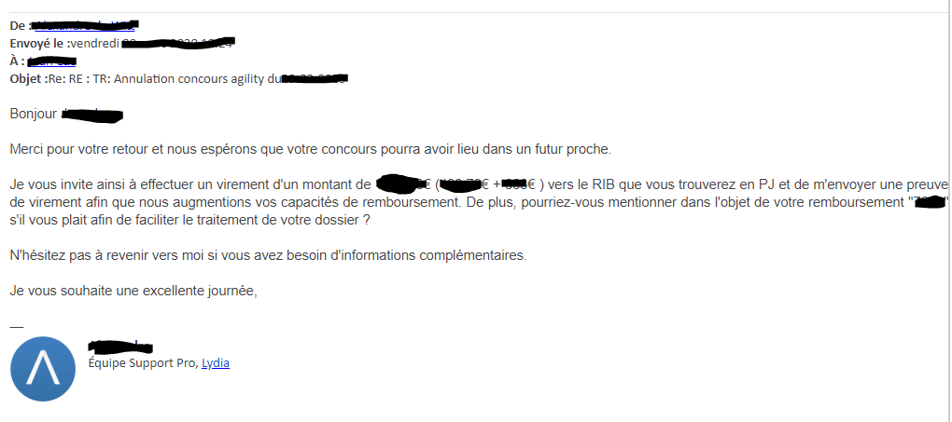

Pensez à vous assurer de l'exactitude des coordonnées GPS fournies : - Vous pouvez trouver les coordonnées GPS du lieu de votre concours en le recherchant sur Google Maps (http://maps.google.fr) et en cliquant sur l'endroit précis. S'ouvre alors une fenêtre d'information avec l'adresse (le cas échéant), la latitude et la longitude au format degrés décimaux. - Vous pouvez vérifier les coordonnées GPS du lieu de votre concours en les tapant dans le champ de recherche de Google Maps (http://maps.google.fr), toujours au format degrés décimaux. Par exemple, en tapant « 47.145775 -1.523344 » (NB. point et non virgule) dans le champ de recherche, vous trouvez le terrain aux Sorinières où a eu lieu le Championnat de France d'Agility 2015 (pour les lieux à l'ouest du méridien de Greenwich, il faut mettre une longitude négative ; pour nos amis d'outre-mer, il en va de même pour une latitude dans l'hémisphère sud).

